CHINA CHONGQING 4Days 3Nights
ซุปตาร์...ฉงชิ่ง เผิงสุ่ย ล่องเรือแม่น้ำอูเจียง No Shopping
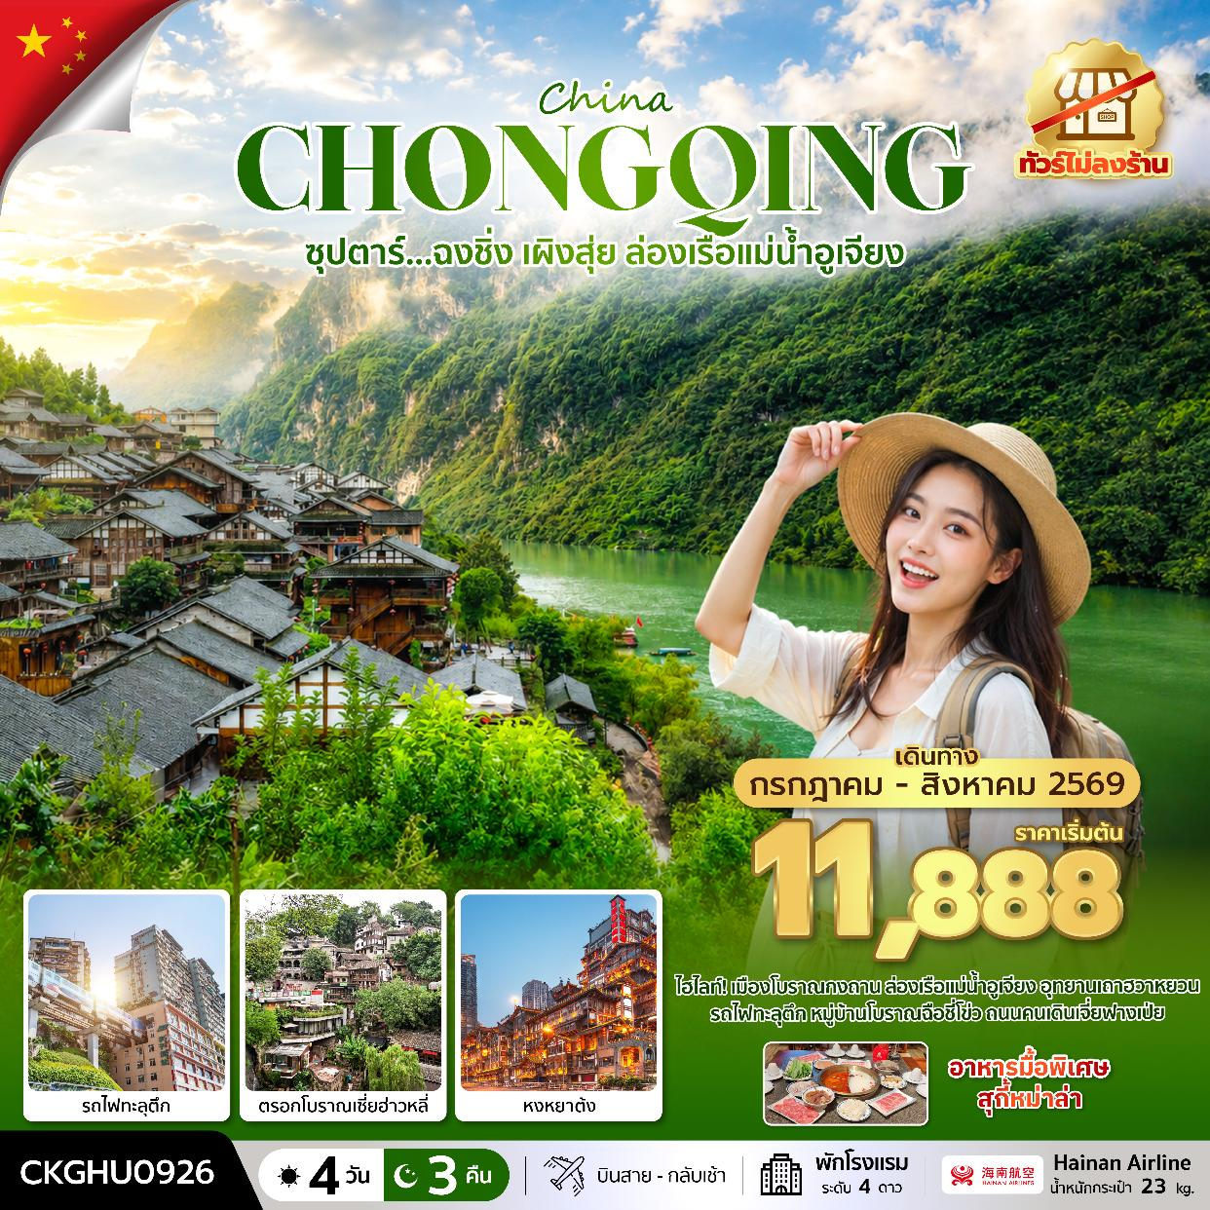
กำหนดการเดินทาง กรกฎาคม - สิงหาคม 2569
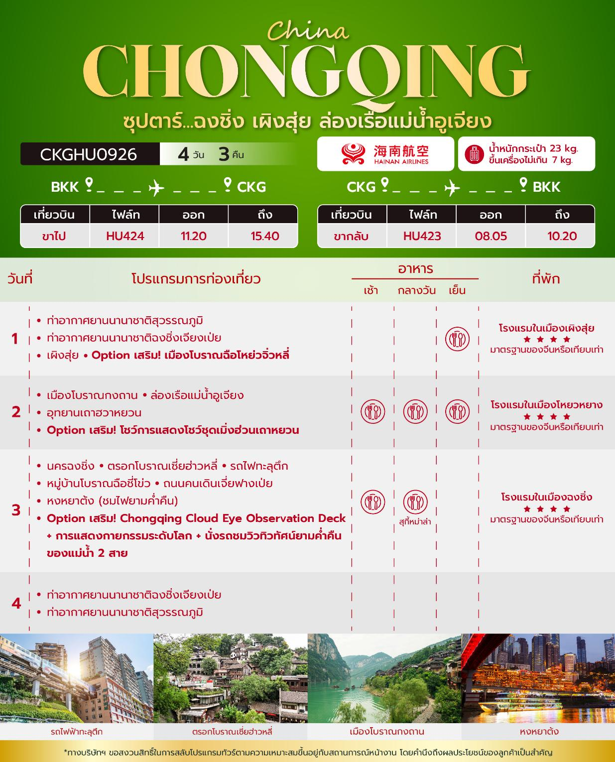
วันเดินทาง | ราคาผู้ใหญ่ | พักเดี่ยว
02 – 05 กรกฎาคม 2569 | 13,888 | 4,000
04 – 07 กรกฎาคม 2569 | 13,888 | 4,000
05 – 08 กรกฎาคม 2569 | 12,888 | 4,000
06 – 09 กรกฎาคม 2569 | 11,888 | 4,000
07 – 10 กรกฎาคม 2569 | 11,888 | 4,000
08 – 11 กรกฎาคม 2569 | 13,888 | 4,000
09 – 12 กรกฎาคม 2569 | 13,888 | 4,000
10 – 13 กรกฎาคม 2569 | 13,888 | 4,000
12 – 15 กรกฎาคม 2569 | 12,888 | 4,000
13 – 16 กรกฎาคม 2569 | 12,888 | 4,000
14 – 17 กรกฎาคม 2569 | 12,888 | 4,000
16 – 19 กรกฎาคม 2569 | 13,888 | 4,000
17 – 20 กรกฎาคม 2569 | 13,888 | 4,000
18 – 21 กรกฎาคม 2569 | 13,888 | 4,000
20 – 23 กรกฎาคม 2569 | 12,888 | 4,000
21 – 24 กรกฎาคม 2569 | 12,888 | 4,000
22 – 25 กรกฎาคม 2569 | 13,888 | 4,000
24 – 27 กรกฎาคม 2569 | 13,888 | 4,000
25 – 28 กรกฎาคม 2569  (วันเฉลิมพระชนมพรรษารัชกาลที่ 10) | 14,888 | 4,000
26 – 29 กรกฎาคม 2569  (วันเฉลิมพระชนมพรรษารัชกาลที่ 10, วันอาสาฬหบูชา, วันเข้าพรรษา) | 14,888 | 4,000
28 – 31 กรกฎาคม 2569  (วันเฉลิมพระชนมพรรษารัชกาลที่ 10, วันอาสาฬหบูชา, วันเข้าพรรษา) | 14,888 | 4,000
29 กรกฎาคม – 01 สิงหาคม 2569  (วันอาสาฬหบูชา, วันเข้าพรรษา) | 14,888 | 4,000
30 กรกฎาคม – 02 สิงหาคม 2569  (วันเข้าพรรษา) | 14,888 | 4,000
01 – 04 สิงหาคม 2569 | 13,888 | 4,000
02 – 05 สิงหาคม 2569 | 12,888 | 4,000
03 – 06 สิงหาคม 2569 | 12,888 | 4,000
05 – 08 สิงหาคม 2569 | 12,888 | 4,000
06 – 09 สิงหาคม 2569 | 13,888 | 4,000
07 – 10 สิงหาคม 2569 | 13,888 | 4,000
09 – 12 สิงหาคม 2569 (วันแม่แห่งชาติ) | 14,888 | 4,000
10 – 13 สิงหาคม 2569 (วันแม่แห่งชาติ) | 14,888 | 4,000
11 – 14 สิงหาคม 2569 (วันแม่แห่งชาติ) | 14,888 | 4,000
13 – 16 สิงหาคม 2569 | 13,888 | 4,000
14 – 17 สิงหาคม 2569 | 13,888 | 4,000
15 – 18 สิงหาคม 2569 | 13,888 | 4,000
17 – 20 สิงหาคม 2569 | 12,888 | 4,000
18 – 21 สิงหาคม 2569 | 12,888 | 4,000
19 – 22 สิงหาคม 2569 | 12,888 | 4,000
20 – 23 สิงหาคม 2569 | 13,888 | 4,000
21 – 24 สิงหาคม 2569 | 13,888 | 4,000
22 – 25 สิงหาคม 2569 | 13,888 | 4,000
23 – 26 สิงหาคม 2569 | 12,888 | 4,000
25 – 28 สิงหาคม 2569 | 12,888 | 4,000
26 – 29 สิงหาคม 2569 | 12,888 | 4,000
27 – 30 สิงหาคม 2569 | 13,888 | 4,000
29 สิงหาคม – 01 กันยายน 2569 | 13,888 | 4,000
30 สิงหาคม – 02 กันยายน 2569 | 12,888 | 4,000
31 สิงหาคม – 03 กันยายน 2569 | 12,888 | 4,000
ราคาไม่รวมค่าทิปมัคคุเทศก์ท้องถิ่น คนขับรถท้องถิ่น
ตามธรรมเนียม ท่านละ 2,000 บาท/ท่าน/ทริป (ยกเว้นเด็กต่ำกว่า 2 ขวบ)
สำหรับหัวหน้าทัวร์จากเมืองไทย (ตามความพึงพอใจในการบริการ)
ราคาเด็กอายุต่ำกว่า 2 ปี (INFANT) ราคา 4,000 บาท / ท่าน

วันแรก ท่าอากาศยานนานาชาติสุวรรณภูมิ – ท่าอากาศยานนานาชาติฉงชิ่งเจียงเป่ย – เผิงสุ่ย - Option เสริม! เมืองโบราณฉือโหย่วจิ่วหลี่

08.30 น. สมาชิกทุกท่านพร้อมกัน ณ ท่าอากาศยานนานาชาติสุวรรณภูมิ ชั้น 4 ประตู 4 เคาน์เตอร์ G ก่อนนำท่านไปเช็คอินที่เคาน์เตอร์สายการบิน ไห่หนานแอร์ไลน์ (HU) โดยมีหัวหน้าทัวร์และเจ้าหน้าที่ส่งทัวร์ คอยต้อนรับและแจกเอกสารการเดินทาง จากนั้นนำท่านเช็คอินและโหลดสัมภาระ
*น้ำหนักกระเป๋าโหลด 23 กก. และกระเป๋าถือขึ้นเครื่อง 7 กก. / ท่าน
11.20 น. ออกเดินทางสู่ นครฉงชิ่ง โดยสายการบิน ไห่หนานแอร์ไลน์ (HU) เที่ยวบินที่ HU424 (มีอาหารบริการบนเครื่อง)
15.40 น. เดินทางถึง ท่าอากาศยานนานาชาติฉงชิ่งเจียงเป่ย (นครฉงชิ่ง) 1 ใน 4 นครที่อยู่ภายใต้การบริหารโดยตรงของรัฐบาลกลางของประเทศจีน ผ่านพิธีตรวจคนเข้าเมืองและศุลกากรเรียบร้อยแล้วนำท่านรับสัมภาระ (เวลาท้องถิ่นประเทศจีนเร็วกว่าเวลาประเทศไทย 1 ชั่วโมง)
จากนั้นนำท่านเดินทางไป เมืองเผิงสุ่ย ใช้เวลาเดินทางประมาณ 2 ชั่วโมง 30 นาที
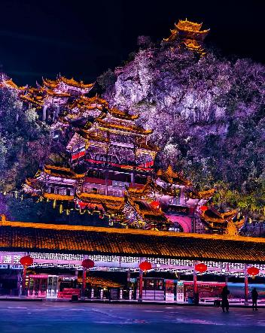
Option เสริม! เมืองโบราณฉือโหย่วจิ่วหลี่ อัครสถานแห่งศตวรรษที่รวบรวมอัตลักษณ์และมรดกทางวัฒนธรรมของชนเผ่าม้งที่ยิ่งใหญ่และสมบูรณ์แบบที่สุดในประเทศจีน โดดเด่นด้วยสถาปัตยกรรมไม้โบราณ "เตี้ยวเจี่ยวโหลว" อันอลังการที่สร้างสรรค์ไต่ระดับตามแนวหน้าผาอย่างประณีต
ราคาทัวร์นี้ยังไม่รวมค่าบริการ สำหรับท่านที่สนใจ จะมีค่าบริการท่านละ 300 หยวน (ราคาอาจมีการเปลี่ยนแปลง กรุณาตรวจสอบราคาก่อนซื้ออีกครั้ง)*
ค่ำ รับประทานอาหารค่ำ ณ ภัตตาคาร
ที่พัก โรงแรมในเมืองเผิงสุ่ย โรงแรมระดับ 4 ดาว

วันที่สอง เมืองโบราณกงถาน – ล่องเรือแม่น้ำอูเจียง – อุทยานเถาฮวาหยวน - Option เสริม! โชว์การแสดงโชว์ชุดเมิ่งฮ่วนเถาหยวน

เช้า บริการอาหารเช้า ณ ห้องอาหารของโรงแรม
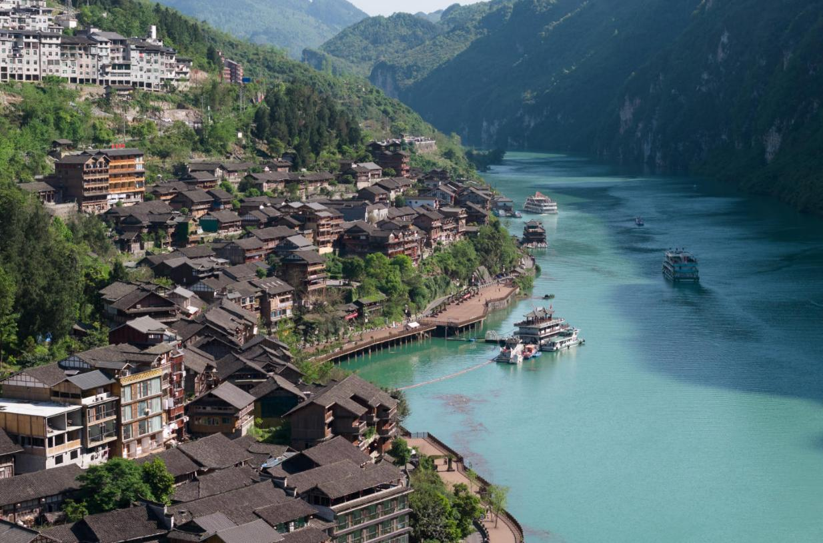
นำทุกท่านเดินทางสู่ เมืองโบราณกงถาน เป็นเมืองเก่าแก่ริมน้ำที่มีประวัติศาสตร์ยาวนานกว่า 1,800 ปี ตั้งอยู่ตรงจุดบรรจบของแม่น้ำอู่เจียงและแม่น้ำอาเผิง มณฑลฉงชิ่ง ไฮไลต์อันโดดเด่นคือทัศนียภาพของ "เตี้ยวเจี่ยวโหลว" (Diaojiaolou) หรือบ้านไม้ยกพื้นสูงอันเป็นภูมิปัญญาทางสถาปัตยกรรมของชาวเผ่าถู่เจีย โดยตัวบ้านจะสร้างทอดยาวและใช้เสาไม้ค้ำยันลดหลั่นไปตามแนวหน้าผาหินปูนริมแม่น้ำอย่างน่าอัศจรรย์ ผสานกับบรรยากาศอันเงียบสงบของทางเดินภายในเมืองที่ปูด้วยหินเขียวแวววาวตลอดทั้งสาย
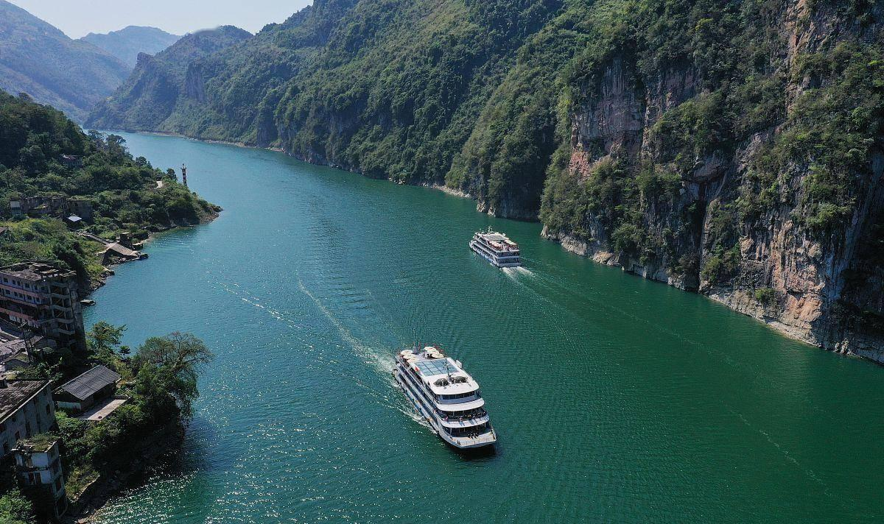
จากนั้นนำท่าน ล่องเรือแม่น้ำอูเจียง หนึ่งในไฮไลต์การท่องเที่ยวทางธรรมชาติที่ไม่ควรพลาดของมณฑลฉงชิ่ง โดยสายน้ำสายนี้ไหลทอดตัวตัดผ่านหุบเขาหินปูนสูงชัน เกิดเป็นทัศนียภาพสองฝั่งน้ำอันตระการตาที่งดงามราวกับภาพวาดพู่กันจีนโบราณ เอกลักษณ์อันโดดเด่นคือความเปรียบต่างระหว่างสายน้ำสีเขียวมรกตที่นิ่งสงบดุจกระจก กับผาหินสูงตระหง่านที่โอบล้อม ระหว่างการล่องเรือ ท่านจะได้สัมผัสกับความยิ่งใหญ่ของธรรมชาติอย่างใกล้ชิด พร้อมทั้งรับชมวิถีชีวิตและสถาปัตยกรรมบ้านไม้ยกพื้นโบราณของหมู่บ้านชาวชาติพันธุ์ที่ตั้งลดหลั่นอยู่ตามแนวหน้าผา ซึ่งเป็นการผสมผสานระหว่างมรดกทางวัฒนธรรมและความมหัศจรรย์ของธรรมชาติได้อย่างไร้ที่ติ

เที่ยง รับประทานอาหารกลางวัน ณ ภัตตาคาร

นำท่านเดินทางไป อุทยานทางวัฒนธรรมเถาฮวาหยวน ใช้เวลาเดินทางประมาณ 1 ชั่วโมง 30 นาที

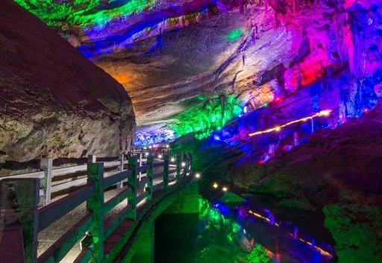
นำท่านไป อุทยานทางวัฒนธรรมเถาฮวาหยวน สัมผัสอุทยานแห่งชาติระดับ 5A แลนด์มาร์กสุดอลังการแห่งเมืองฉงชิ่ง ดินแดนที่ได้รับการยกย่องว่าเป็น "แชงกรี-ลาแห่งโลกตะวันออก" และเป็นสวรรค์บนดินที่มีอยู่จริงตามวรรณกรรมจีนโบราณ นำท่านเดินทางย้อนเวลาทะลุมิติผ่านอุโมงค์ถ้ำธรรมชาติ สู่หุบเขาดอกท้ออันตระการตาที่โอบล้อมหมู่บ้านโบราณอายุกว่าพันปี เพลิดเพลินไปกับวิถีชีวิตดั้งเดิม สถาปัตยกรรมไม้ริมน้ำอันงดงาม

Option เสริม! การแสดงเมิ่งฮ่วนเถาหยวน มหาตระการตาโชว์แสงสีเสียงกลางแจ้ง ที่เนรมิตขุนเขาและสายน้ำจริงให้กลายเป็นเวทีการแสดงอันยิ่งใหญ่ ถ่ายทอดวิถีชีวิต ขนบธรรมเนียม และตำนานรักอันทรงคุณค่าของชนเผ่าม้งและถู่เจีย ผ่านท่วงทำนองดนตรีและการร่ายรำที่วิจิตรตระการตา ผสานเทคโนโลยีแสงสีและเอฟเฟกต์ม่านน้ำสุดอลังการ
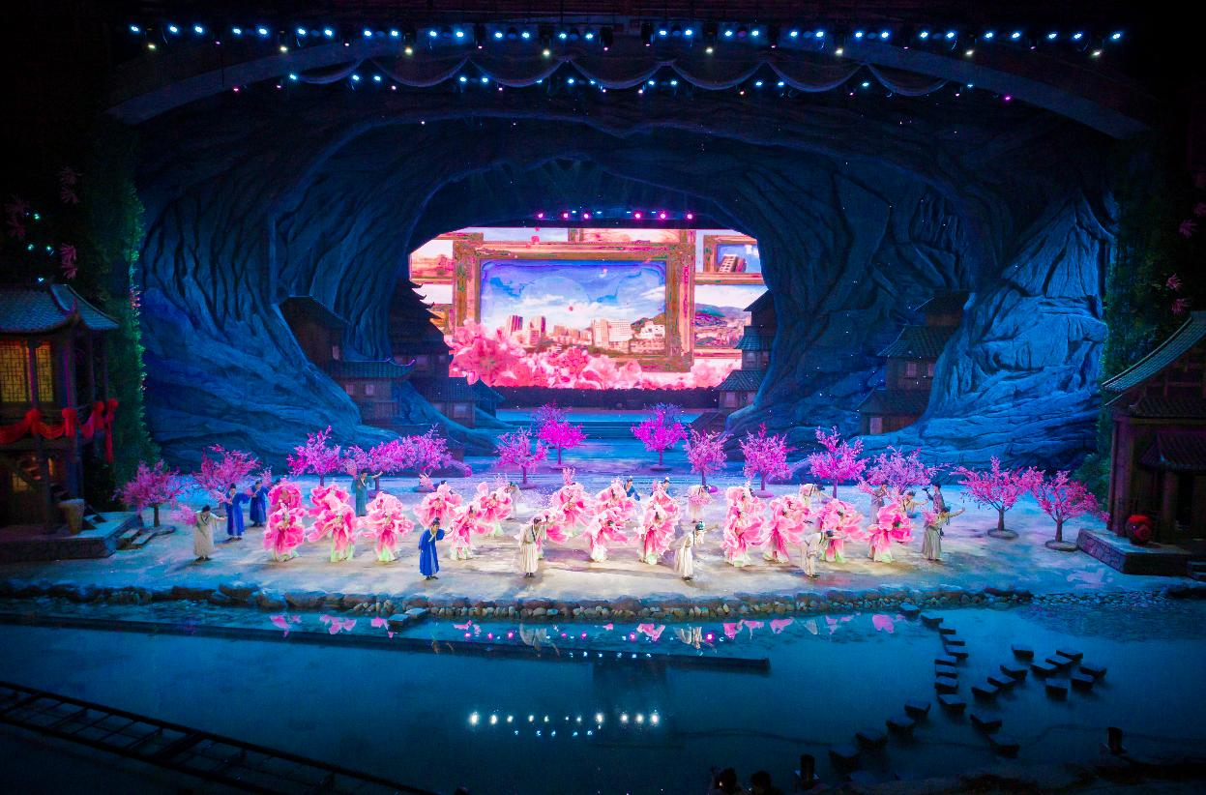
ราคาทัวร์นี้ยังไม่รวมค่าบริการ สำหรับท่านที่สนใจ จะมีค่าบริการท่านละ 300 หยวน (ราคาอาจมีการเปลี่ยนแปลง กรุณาตรวจสอบราคาก่อนซื้ออีกครั้ง)*

ค่ำ รับประทานอาหารค่ำ ณ ภัตตาคาร
ที่พัก โรงแรมในเมืองโหยวหยาง โรงแรมระดับ 4 ดาว

วันที่สาม นครฉงชิ่ง - ตรอกโบราณเซี่ยฮ่าวหลี่ - รถไฟทะลุตึก - หมู่บ้านโบราณฉือชี่โข่ว - ถนนคนเดินเจี่ยฟางเป่ย - หงหยาต้ง (ชมไฟยามค่ำคืน) - Option เสริม! Chongqing Cloud Eye Observation Deck+การแสดงกายกรรมระดับโลก+นั่งรถชมวิวทิวทัศน์ยามค่ำคืนของแม่น้ำ 2 สาย

เช้า บริการอาหารเช้า ณ ห้องอาหารของโรงแรม

นำท่านเดินทางกลับสู่ นครฉงชิ่ง ใช้เวลาเดินทางประมาณ 3 ชั่วโมง 30 นาที

เที่ยง รับประทานอาหารกลางวัน ณ ภัตตาคาร พิเศษ!! เมนู สุกี้หม่าล่า

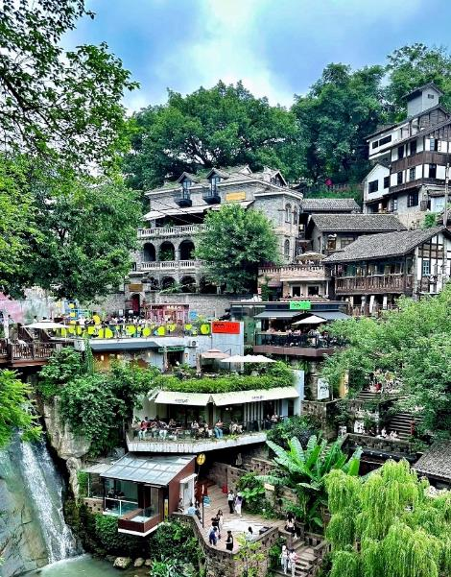
นำท่านเดินทางสู่ ตรอกโบราณเซี่ยฮ่าวหลี่ ย่านชุมชนประวัติศาสตร์เก่าแก่ ไฮไลต์อันโดดเด่นคือการผสมผสานอย่างลงตัวระหว่างสถาปัตยกรรมแบบจีนดั้งเดิมและอาคารสไตล์ตะวันตกยุคเก่าที่สร้างลดหลั่นตามภูมิประเทศลาดชันของภูเขา โดยปัจจุบันได้รับการบูรณะให้เป็นพื้นที่สร้างสรรค์ทางวัฒนธรรมและศิลปะร่วมสมัย รายล้อมไปด้วยร้านกาแฟเก๋ไก๋ แกลเลอรี และร้านค้างานคราฟต์พื้นเมือง ท่ามกลางบรรยากาศตรอกซอกซอยหินปูโบราณและเงาไม้ร่มรื่น นักท่องเที่ยวจะได้สัมผัสวิถีชีวิตดั้งเดิมของชาวฉงชิ่งควบคู่ไปกับกลิ่นอายความทันสมัยอย่างมีเอกลักษณ์ ถือเป็นจุดหมายปลายทางที่สะท้อนถึงประวัติศาสตร์การเปลี่ยนผ่านสู่ยุคใหม่และเสน่ห์ทางวัฒนธรรมของนครฉงชิ่งได้อย่างมีชีวิตชีวา
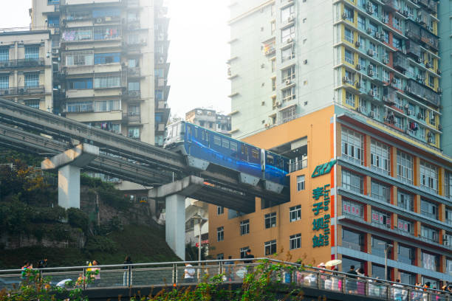
นำท่านชม รถไฟฟ้าทะลุตึก (Liziba Station) รถไฟชนิดพิเศษที่ถูกสร้างขึ้นบนตึกสูงถึง 19 ชั้น โดยนักวางแผนได้ทำการสร้างสถานี Liziba Station ในอาคารที่มีประชาชนพักอาศัยอยู่อย่างหนาแน่น ตั้งแต่ตึกชั้นที่ 6 ไปจนถึงขั้นที่ 8 โดยให้ประชาชนที่อยู่ในพื้นที่บริเวณนั้นสามารถใช้บริการรถไฟจากสถานีดังกล่าวได้อย่างสะดวกสบาย

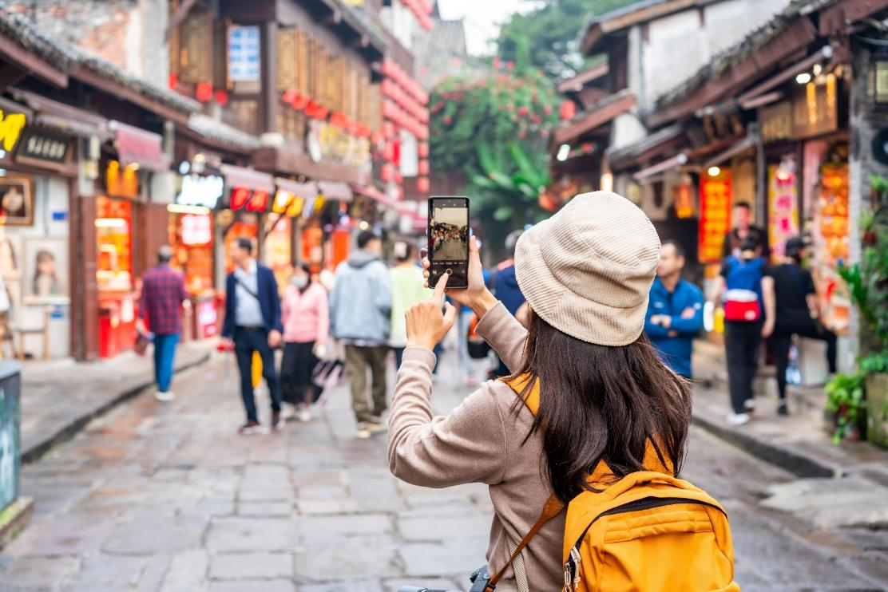
นำท่านเดินทางสู่ เมืองโบราณฉือชี่โข่ว (Ciqikou Ancient Town) เป็นหมู่บ้านอนุรักษ์ทางวัฒนธรรม และเป็นสถานที่ท่องเที่ยวชื่อดังของมหานครฉงชิ่ง สำหรับคนที่อยากไปย้อนเวลากลับไปในอดีตก็ต้องไปเยือน เมืองโบราณฉือชี่โข่ว เพราะที่นี่ยังคงรักษาวิถีชีวิตรวมทั้งสะท้อนรากเหง้าดั้งเดิมของเมืองไว้ได้อย่างดีเยี่ยม

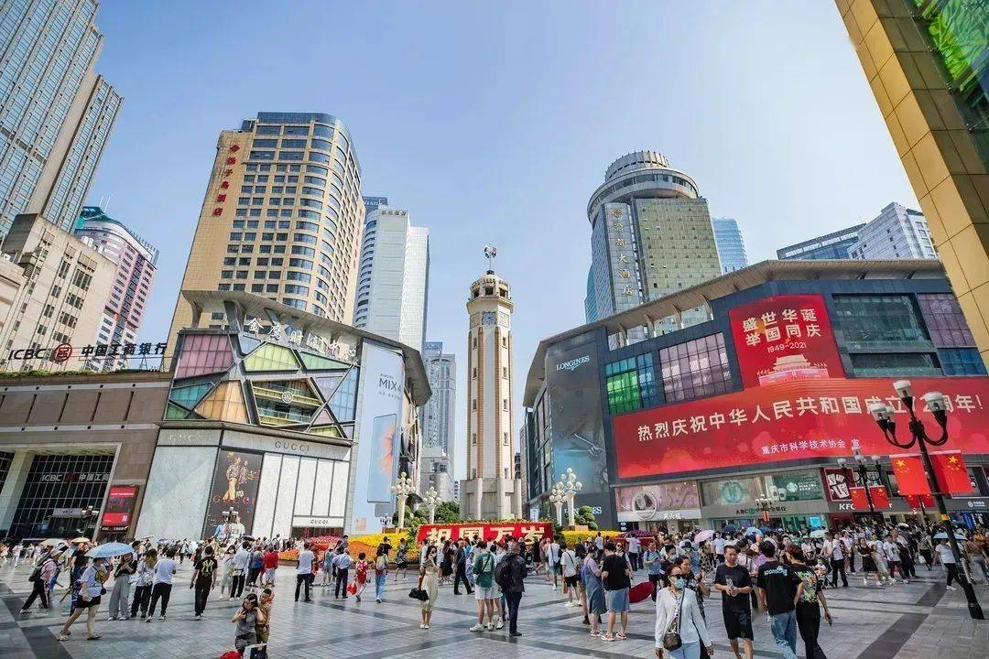
นำท่านไป ถนนคนเดินเจี่ยฟางเป่ย ตั้งอยู่บริเวณอนุสาวรีย์ปลดแอก ซึ่งสร้างขึ้นเพื่อรำลึกถึงชัยชนะในการทำสงครามกับญี่ปุ่น แต่ปัจจุบันกลายเป็นศูนย์กลางทางการค้าขนาดใหญ่ ใจกลางเมือง เต็มไปด้วยร้านค้ามากกว่า 3,000 ร้าน ซึ่งมีทั้งอาหาร ช้อปปิ้งมอลล์ขนาดใหญ่

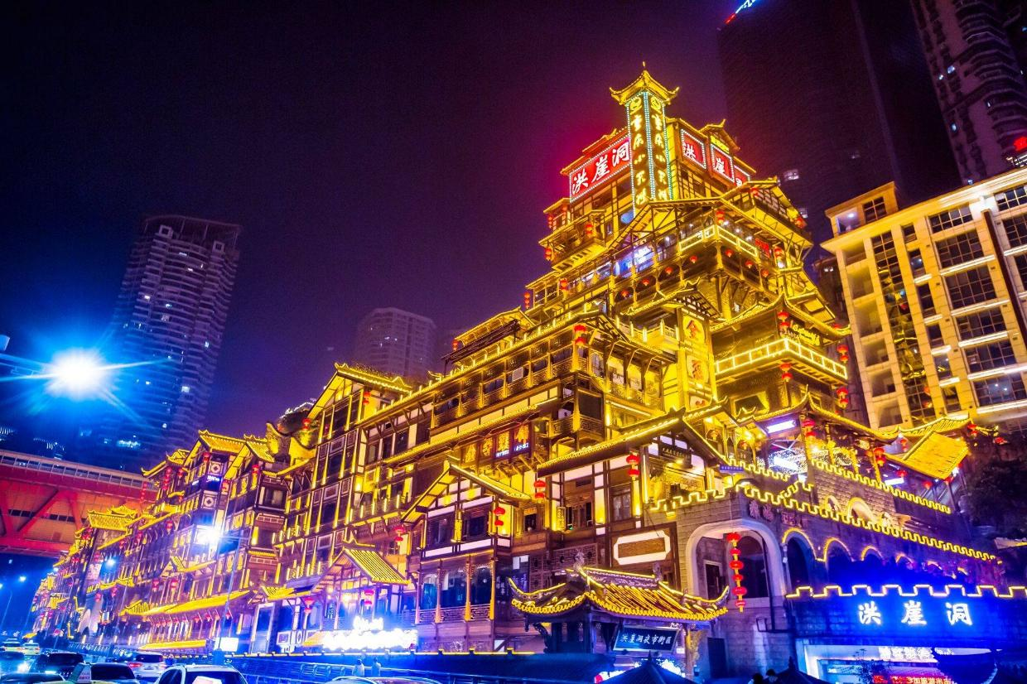
จากนั้นนำท่านเดินทางสู่ หงหยาต้ง (Hongyadong) อาคารคอมเพล็กซ์ขนาดใหญ่สูง 16 ชั้น ตั้งอยู่ริมฝั่งแม่น้ำเจียหลิง ภายในมีร้านค้า ร้านอาหาร โรงแรม ร้านขายสินค้าที่ระลึก ฯลฯ ที่นี่ยามค่ำคืนถือเป็นจุดนัดพบพักผ่อนของชาวเมือง และจุดชมวิวชั้นดี อีกทั้งยังเป็นจุดถ่ายรูปที่สำคัญของนักท่องเที่ยวอีกด้วย พร้อมชมไฟยามค่ำคืนของสถาปัตยกรรมจีนโบราณ โดดเด่นตระหง่านเป็นเอกลักษณ์ของเมืองฉงชิ่ง

Option เสริม!
- Chongqing Cloud Eye จุดชมวิวบนดาดฟ้าตึกสูงระฟ้าใจกลางเมืองฉงชิ่ง ที่สามารถมองเห็นทัศนียภาพของเมืองและแม่น้ำได้แบบ 360 องศา ยอดนิยมในการถ่ายภาพเช็กอิน
- การแสดงกายกรรมระดับโลก ชุด "แม่น้ำแยงซีเกียง" ณ โรงละครกายกรรมนานาชาติฉงชิ่ง เป็นโชว์แสงสีเสียงและกายกรรมผาดโผนที่ขึ้นชื่อและอลังการที่สุดของเมือง
- ชมวิวทิวทัศน์ยามค่ำคืน ของแม่น้ำ 2 สาย (แยงซีเกียงและเจียหลิง) และฝั่งเมืองทั้ง 4 ด้าน ซึ่งเป็นอีกหนึ่งไฮไลท์ในการชมแสงไฟสว่างไสวของมหานครฉงชิ่ง
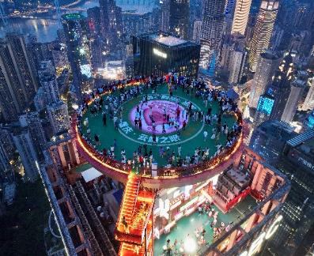
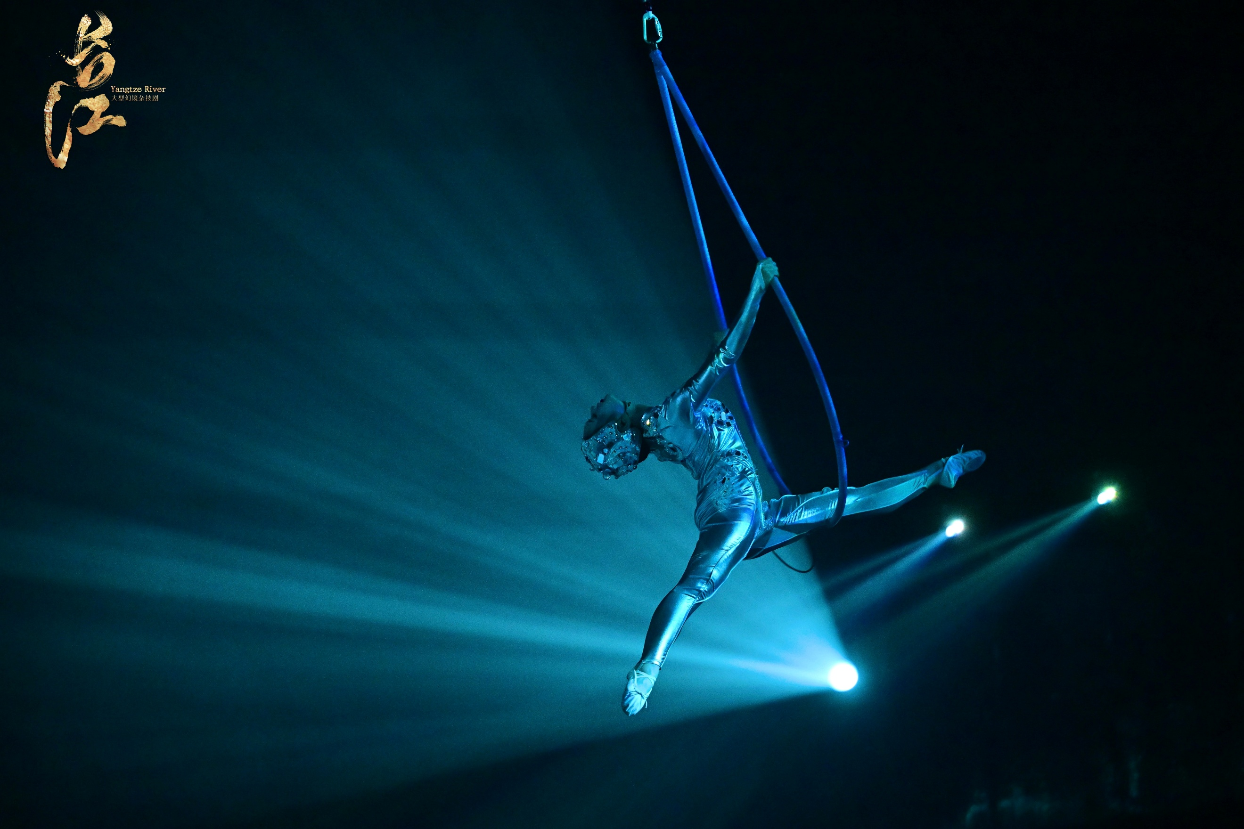
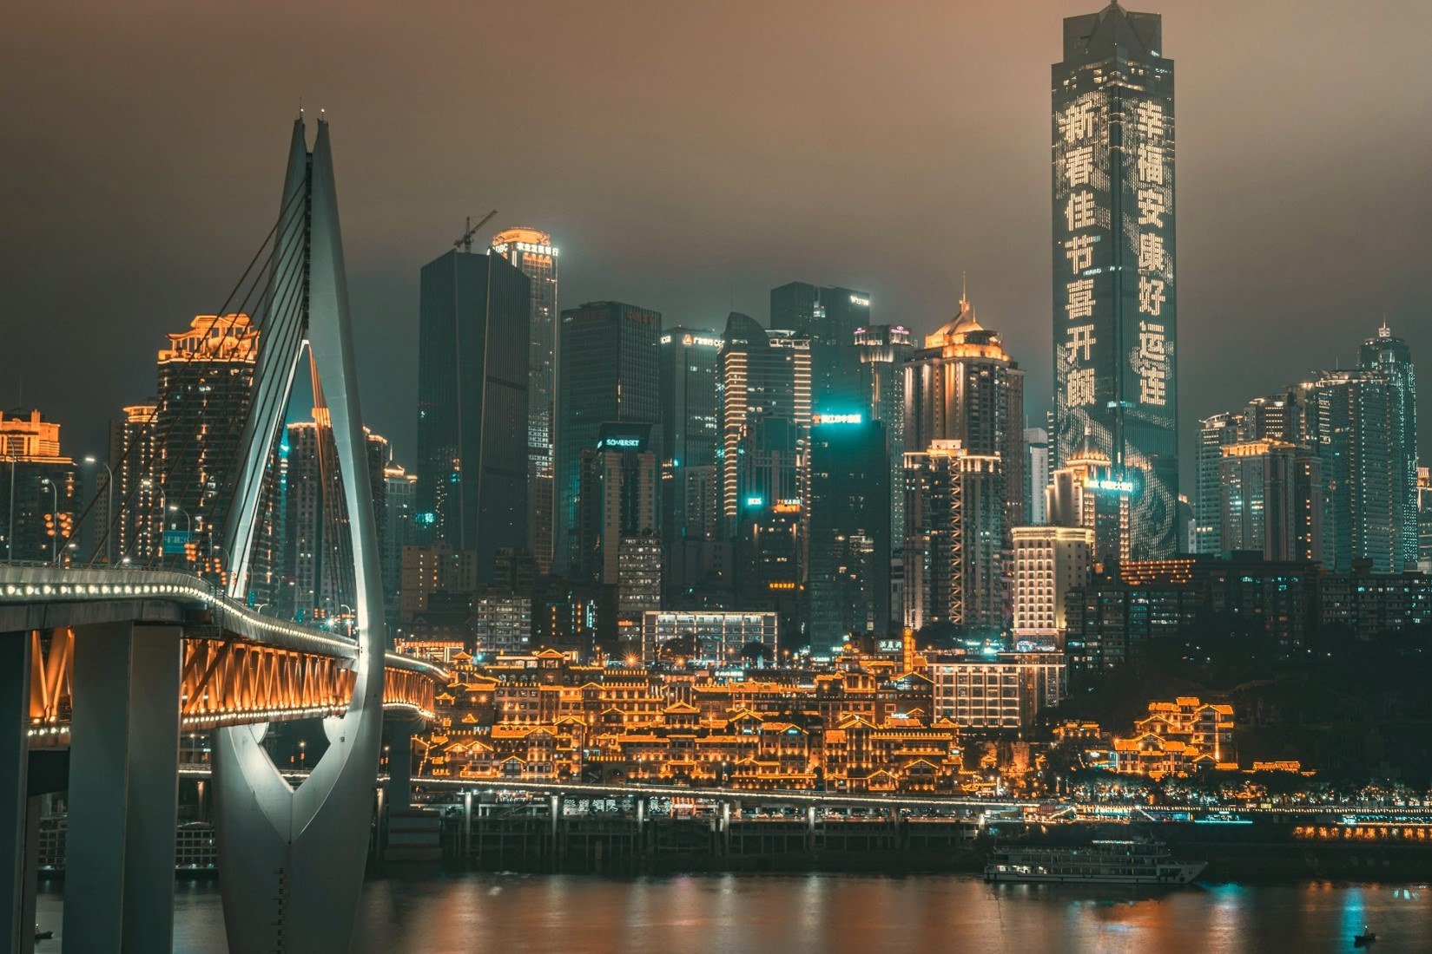
*ราคาทัวร์นี้ยังไม่รวมค่าบริการ สำหรับท่านที่สนใจ จะมีค่าบริการท่านละ 400 หยวน (ราคาอาจมีการเปลี่ยนแปลง กรุณาตรวจสอบราคาก่อนซื้ออีกครั้ง)*

ค่ำ อิสระอาหารค่ำ ณ หงหยาต้ง
ที่พัก โรงแรมในเมืองฉงชิ่ง โรงแรมระดับ 4 ดาว

วันที่สี่ ท่าอากาศยานนานาชาติฉงชิ่งเจียงเป่ย - ท่าอากาศยานนานาชาติสุวรรณภูมิ

สมควรแก่เวลานัดหมาย พาทุกท่านเดินทางสู่ ท่าอากาศยานนานาชาติฉงชิ่งเจียงเป่ย เพื่อเดินทางกลับประเทศไทย
08.05 น. นำท่านเดินทางสู่ ประเทศไทย โดยสายการบิน ไห่หนานแอร์ไลน์ (HU) เที่ยวบินที่ HU423 (มีอาหารบริการบนเครื่อง)
10.20 น. เดินทางถึง ท่าอากาศยานนานาชาติสุวรรณภูมิ ประเทศไทย โดยสวัสดิภาพ พร้อมความประทับใจ

+++++++++++++++++++++++++++++++++++
